「ＱＭＳ適合性調査と国際整合活動」講習会
＝開催のご案内＝
主催 日本医療用縫合糸協会（日縫協）

【日時・場所】平成２９年１月３１日（火）１７：３０〜１８：３０
東京ガーデンパレス（お茶の水） ２階 天空の間

【講師】独立行政法人 医薬品医療機器総合機構
品質管理部 医療機器品質管理課

日縫協では、平成２６年１１月の「医薬品・医療機器等法」施行から２年程度が経過する中、ＱＭＳ定期適法性調査に対する知識向上を計るため、「ＱＭＳ定期適合性調査、及びその実地例」、「滅菌バリデーション」、「ＥＯＧ滅菌バリデーション」、「滅菌バリデーション－放射線滅菌」の４回シリーズで講習会を開催してきました。
今回は最新のＱＭＳ適合性調査と国際整合活動について、独立行政法人 医薬品医療機器総合機構のご担当者様からお話し頂けることとなり、講習会を開催する運びとなりましたのでご案内申し上げます。
この機会に、今一度社内の対応を確認する場として関連業務に従事される多くの方々のご参加をお待ち申し上げております。

【申込み方法】 別紙の申込票に必要事項をご記入の上、ＦＡＸまたはＥ－ｍａｉｌでお申し込みください。
往復はがきで申し込みされる方はご送付ください。
日本医療用縫合糸協会事務局 宛 [ＦＡＸ] （０３）３８１８－４１４４
[E-Mail] info@jass.jp.net
[住 所] 〒113-0033 東京都文京区本郷3-39-15
【参加費】 １名２，０００円
【振込先】 三菱東京UFJ銀行 八幡支店 普通預金
口座名：日本医療用縫合糸協会 栁澤 信秀
口座番号：０１２１３４４ ※振込手数料はご負担下さい。
【申込み・振込の締切日】 平成２９年１月１７日（火）まで
※なお、先着順にてお受付致しますが、会場の関係上定員になり次第締め切らせて頂きます。
席に限りがございますのでお早めにお申し込みください。

【交通アクセス】 東京ガーデンパレス 東京都文京区湯島1-7-6 TEL 03-3813-6211
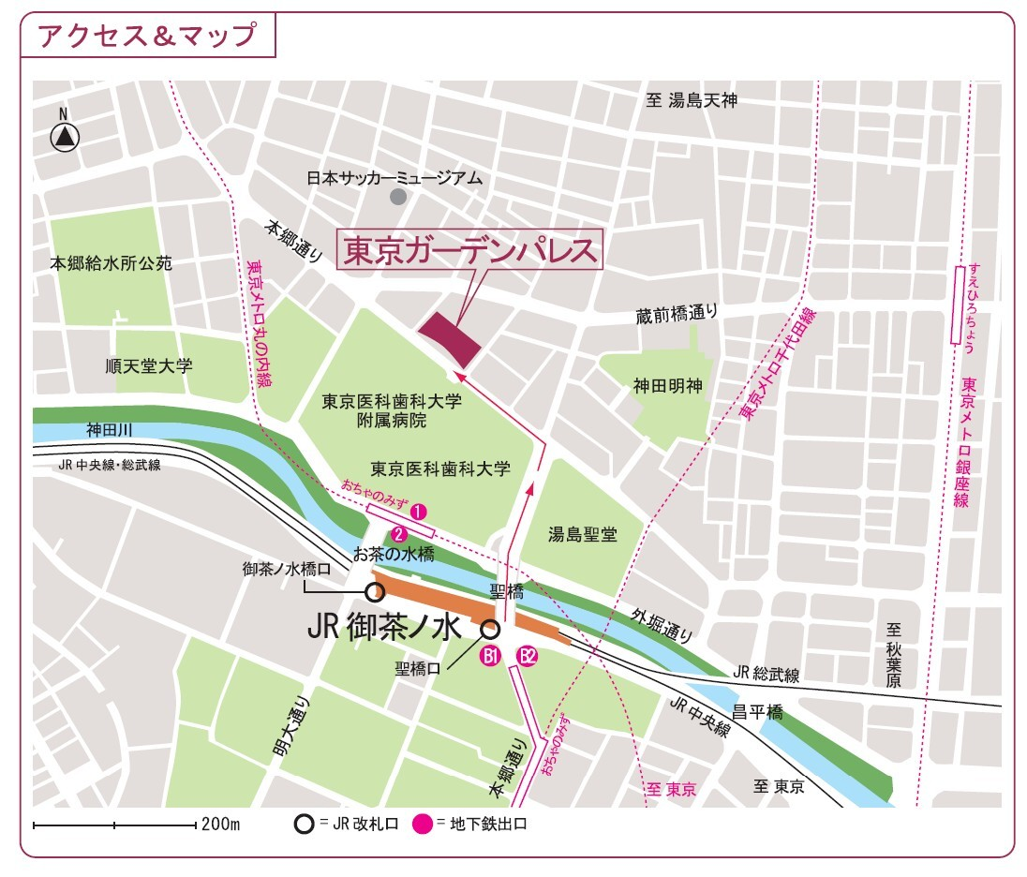
- 最寄駅
・ＪＲ中央線・総武線「御茶ノ水駅」聖橋口（東京駅寄りの改札）より徒歩5分
・東京メトロ千代田線「新御茶ノ水駅」より徒歩5分
・東京メトロ丸ノ内線「御茶ノ水駅」より徒歩5分
・東京メトロ銀座線「末広町駅」より徒歩8分

【お問合せ先】日本医療用縫合糸協会 事務局 住所：〒113-0033 東京都文京区本郷3-39-15
（日本医療機器協会内） 電話：03-3811-6761 FAX：03-3818-4144
E-mail info@jass.jp.net

日本医療用縫合糸協会講習会 申込票
日本医療用縫合糸協会 事務局 宛
ＦＡＸ番号 （０３）３８１８－４１４４
E-mail info@jass.jp.net

※太枠内をご記入ください
貴社名
ご連絡先 | ＴＥＬ （ ） ─  ＦＡＸ （ ） ─  Ｅ－ｍａｉｌ：  ご担当者様
ご参加者名

※参加される方
全員のお名前を
ご記入下さい
お振込金額合計 円

